РОССИЙСКАЯ ФЕДЕРАЦИЯ
КАЛИНИНГРАДСКАЯ ОБЛАСТЬ

АДМИНИСТРАЦИЯ
МУНИЦИПАЛЬНОГО ОБРАЗОВАНИЯ
«ЗЕЛЕНОГРАДСКИЙ ГОРОДСКОЙ ОКРУГ»

ПОСТАНОВЛЕНИЕ

от « » 2019 года №
г. Зеленоградск

О создании особо охраняемой природной территории
местного значения в МО «Зеленоградский городской округ»

В соответствии с Федеральным законом от 14.03.1995 № 33-ФЗ «Об особо охраняемых природных территориях», Федеральным законом от 10.01.2002 № 7-ФЗ «Об охране окружающей среды», Федеральным законом от 06.10.2003 № 131-ФЗ «Об общих принципах организации местного самоуправления в Российской Федерации», Законом Калининградской области от 01.03.2016 № 513 «Об особо охраняемых природных территориях», на основании п.п. 15, 28 п. 1 ст. 4 Устава муниципального образования «Зеленоградский городской округ», администрация п о с т а н о в л я е т :
- Создать особо охраняемую природную территорию местного значения категории «городские (поселковые) парки культуры и отдыха» - «Парк «Тихие пруды» на территории п. Муромское муниципального образования «Зеленоградский городской округ».
2. Установить границы особо охраняемой природной территории местного значения согласно приложению №1.
3. Утвердить Положение об особо охраняемой природной территории местного значения муниципального образования «Зеленоградский городской округ» согласно приложению №2.
4. Начальнику управления делами (Н.В. Бачарина) обеспечить размещение настоящего постановления на официальном сайте муниципального образования «Зеленоградский городской округ».
5. Управлению архитектуры и градостроительства (И.В. Поздняков) обеспечить опубликование настоящего постановления в общественно-политической газете «Волна».
6. Контроль за исполнением настоящего постановления возложить на заместителя главы администрации Е.А. Смирнова.

Глава администрации
муниципального образования
«Зеленоградский городской округ» С.А. Кошевой

Приложение № 1
к постановлению администрации
МО «Зеленоградский городской округ»
от «___» ________ 2019 года № _

Границы особо охраняемой природной территории местного значения –
«Парк «Тихие пруды» в п. Муромское Зеленоградского района
Калининградской области

- Особо охраняемая природная территория местного значения – «Парк «Тихие пруды» располагается в п. Муромское Зеленоградского района Калининградской области вблизи объекта культурного наследия регионального значения – Кирха (1354 год).
- Общая площадь особо охраняемой природной территории местного значения – «Парк «Тихие пруды» в п. Муромское Зеленоградского района Калининградской области - 30 000 кв. м.
- Границы особо охраняемой природной территории определены в строгом соответствии с кадастровой картой Росреестра. Кадастровый номер земельного участка - 39:05:050602:416.

Схема границ особо охраняемой природной территории местного значения
«Парк «Тихие пруды»

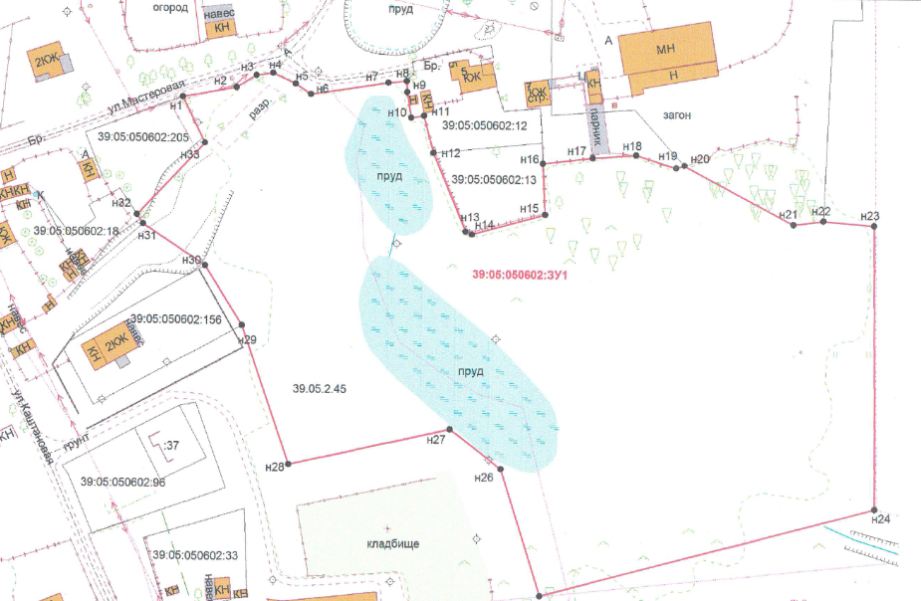
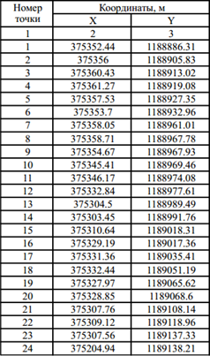 | 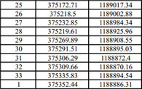
Приложение № 2
к постановлению администрации
МО «Зеленоградский городской округ»
от «___» ________ 2019 года № _

ПОЛОЖЕНИЕ
Об особо охраняемой природной территории местного значения –
«Парк «Тихие пруды» в п. Муромское Зеленоградского района
Калининградской области

1. Общие положения

1.1. Особо охраняемая природная территория местного значения – «Парк «Тихие пруды» в п. Муромское Зеленоградского района Калининградской области (далее – ООПТ) относится к городским (поселковым) паркам культуры и отдыха - озелененным территориям многофункционального направления рекреационной деятельности с развитой системой благоустройства, предназначенным для периодического массового отдыха населения.
1.2. ООПТ создана в целях сохранения и восстановления природного комплекса, имеющего эстетическое и экологическое значение для жителей муниципального образования «Зеленоградский городской округ».
1.3. ООПТ создана без ограничения срока действия, без перевода земель в категорию особо охраняемых территорий и объектов.
1.4. ООПТ расположена в п. Муромское Зеленоградского района Калининградской области, в границах ООПТ располагаются два пруда, с юго-западной стороны от границ ООПТ расположен объект культурного наследия регионального значения – «Кирха». Площадь земельного участка – 30 000 кв.м.
1.5. В границы земельного участка частично входит зона охраны объекта культурного наследия регионального значения «Кирха». Режимы использования земель и градостроительные регламенты в границах зон охраны объекта культурного наследия регионального значения, находящихся на территории Калининградской области, определены Постановлением Правительства Калининградской области от 6 июня 2013 года № 386.
1.6. В границах земельного участка имеется ограничения прав на земельный участок, предусмотренные статьями 56, 56.1 Земельного кодекса Российской Федерации. Реквизиты документа-основания: Постановление Правительства Российской Федерации от 24 февраля 2009 года № 160 «О порядке установления охранных зон объектов электросетевого хозяйства и особых условий использования земельных участков, расположенных в границах таких зон» (Справка о балансовой принадлежности на 01.05.2015г. от 18.06.2015 № ИС-1774/09 выдан: АО «Янтарьэнерго»).
1.7. Решение о реорганизации или упразднении ООПТ принимается в форме постановления администрации муниципального образования «Зеленоградский городской округ».

2. Задачи ООПТ

2.1. Сохранение и восстановление объектов растительного и животного мира.
2.2. Создание условий для отдыха и сохранение рекреационных ресурсов.
2.3. Формирование экологической культуры населения.
2.4. Обеспечение благоприятной окружающей среды на территории муниципального образования «Зеленоградский городской округ».

3. Режим охраны и пользования ООПТ

3.1. На ООПТ запрещаются следующие виды деятельности:
- повреждение и уничтожение зеленых насаждений, за исключением случаев, установленных федеральным и региональным законодательством в сфере охраны зеленых насаждений;
- высадка зеленых насаждений без согласования с администрацией муниципального образования «Зеленоградский городской округ»;
- заготовка живицы и древесных соков;
- выгул, отлов и уничтожение объектов животного мира, за исключением отлова безнадзорных животных;
- повреждение почвенного покрова, кроме случаев, связанных с выполнением задач, возложенных на ООПТ;
- размещение мусора, пищевых и иных видов отходов, порубочных остатков в неустановленных местах;
- разведение костров, сжигание мусора, сухих листьев и травы;
- парковка автотранспортных средств, кроме автотранспорта экстренных служб и служб, выполняющих задачи по содержанию ООПТ;
- мойка автотранспортных средств
- строительство объектов капитального строительства, за исключением устройства некапитальных сооружений рекреационного назначения.
3.2. На ООПТ разрешаются следующие виды деятельности:
- проведение научно – исследовательских работ;
- осуществление эколого – просветительской деятельности;
- деятельность по содержанию зеленых насаждений (обработка почвы, полив, внесение удобрений, обрезка деревьев и кустарников и иные мероприятия), восстановлению зеленых насаждений, в том числе с элементами ландшафтной перепланировки, а также по борьбе с вредителями и болезнями зеленых насаждений;
- проведение мероприятий, направленных на сохранение и восстановление животного мира, в том числе организованная подкормка птиц, установка искусственных гнезд;
- реконструкция и капитальный ремонт объектов инженерной инфраструктуры, расположенных на ООПТ;
- проведение благоустроительных работ, в том числе: создание проходов(проездов), оборудование тропиночной сети, установка малых архитектурных форм и др. на основании проекта, утвержденного администрацией муниципального образования «Зеленоградский городской округ»;
- организация мероприятий по уборке ООПТ, в том числе по очистке прудов;
- осуществление муниципального контроля в области охраны и использования ООПТ.

4. Ответственность за нарушение режима охраны ООПТ

Юридические и физические лица обязаны соблюдать установленный режим охраны и пользования ООПТ, а в случае нарушения установленного режима несут ответственность, предусмотренную законодательством Российской Федерации.

